Средство оценивания результатов изучения подтемы «Дорожное движение» сквозной темы «Здоровье и безопасность» во II школьной ступени
Авторы: Урве Селленберг, Урмел Рейнола, Хелве Лыхмус (отдел безопасности дорожного движения Департамента шоссейных дорог). С вопросами, связанными с задачами средства оценивания, можете обращаться по адресу urve.sellenberg@mnt.ee
Рецензенты: Яна Ыннелейд (Выннуская средняя школа); Дива Ээнсоо (институт здравоохранения ТУ), Криста Кинкар (Частная школа «Аудентес»).
Пилотированием формулировок вопросов и заданий занимались учителя и ученики Выннуской средней школы.
Вопросы и задания протестированы учителями и учениками Таммеской гимназии и Ваймаствереской школы.
Цели:
Целью рассмотрения сквозной темы «Здоровье и безопасность» на основании государственной учебной программы для основной школы является становление ученика духовно, эмоционально, социально и физически здоровым членом общества, способным вести здоровый образ жизни, соблюдать правила безопасного поведения и способствовать формированию безопасной для здоровья среды.
В сфере безопасности учеников учат вести себя безопасно в случае опасностей, связанных с дорожным движением, огнем, водой и другими опасностями окружающей среды, и при необходимости искать помощи.
Ученику помогают:
- понимать суть источников опасности разных видов и опасных ситуаций, а также их возможный механизм возникновения;
- избегать попадания в опасные ситуации;
- формировать отношения и поведение, ориентированные на безопасность школьной и домашней среды и на безопасность дорожного движения;
- приобретать знания и навыки для эффективного поведения в опасных кризисных ситуациях;
- формировать правильное поведение при участии в дородном движении, привыкать соблюдать действующие в сфере дорожного движения нормы и считаться с другими участниками дорожного движения;
- выучить и ценить права, обязанности и ответственность, проистекающие их правил дорожного движения и безопасности.
Результаты обучения:
- Ученик умеет обосновать необходимость ремня безопасности; ученик умеет описать, что происходит с человеком, находящимся в автомобиле, в случае столкновения
- Ученик пристегивает ремень безопасности в автомобиле и автобусе
- Ученик может описать принцип действия световозвращателя; ученик может обосновать, почему передвижение со световозвращателем безопаснее
- Ученик носит световозвращатель в темноте
- Ученик умеет правильно пользоваться шлемом
- Ученик описывает основные причины несчастных случаев, происходящих с пешеходами и велосипедистами; умеет читать статистику дорожного движения по рисункам и графикам
- Ученик умеет замечать и описывать возможные опасные ситуации в качестве пешехода, велосипедиста или пассажира автомобиля
- Ученик умеет анализировать свое поведение в дорожном движении
- Ученик знает и соблюдает требования, предъявляемые к пешеходам и велосипедистам
- Ученик соблюдает правила дорожного движения
- Ученик умеет сообщать взрослым или полиции об опасных ситуациях в дорожном движении
- Ученик фиксирует на карте опасные места, имеющиеся на пути в школу, добавляет описание опасности; ученик умеет планировать путь в школу с учетом безопасности
- Ученик умеет описывать суть культуры дорожного движения разных стран, в том числе Эстонии
Средство оценивания
РЕМЕНЬ БЕЗОПАСНОСТИ
1. Результат обучения: ученик умеет обосновать необходимость ремня безопасности; ученик умеет описать, что происходит с человеком, находящимся в автомобиле, в случае столкновения
Теория
1.1 Когда пассажир автомобиля должен пристегивать ремень безопасности? Подчеркни, пожалуйста, правильный ответ.
- Во время езды по двору (верно)
- Во время езды по ледовой трассе (неверно)
- Во время езды по населенному пункту на заднем сиденье такси (верно)
1.2 Во время езды в такси должны пристегивать ремень безопасности … Подчеркни, пожалуйста, правильный ответ.
а) пассажиры на заднем сиденье (верно)
b) водитель (верно)
с) пассажир на переднем сиденье (верно)
1.3 Кто может ехать в автомобиле, не пристегивая ремень безопасности? Подчеркни, пожалуйста, правильный ответ.
а) водитель такси (неверно)
b) водитель и пассажиры, пересекающие водоем по ледовой трассе (верно)
с) инструктор по вождению (неверно)
1.4 Что такое ремень безопасности?
Для учителя: варианты ответов на вопрос, требующий ответа в свободной форме:
Ремень безопасности – это средство пассивной безопасности, предназначенное для удержания водителя (пассажира) автомобиля или другого транспортного средства на месте в случае столкновения. Ремень безопасности препятствует или ограничивает движение водителя (пассажира) вперед и предотвращает вылетание человека из машины и гарантирует, что человек будет находиться в положении, обеспечивающем безопасность при раскрытии подушек безопасности. Ремень безопасности немного растягивается, тем самым поглощая кинетическую энергию пассажира.
1.5 Для чего используются ремни безопасности?
Для учителя: варианты ответов на вопрос, требующий ответа в свободной форме:
- Задача ремня безопасности заключается в предотвращении столкновения пассажира с (твердыми) деталями интерьера транспортного средства или вылетания пассажира из транспортного средства. Ремни безопасности на задних сиденьях легкового автомобиля предотвращают также столкновение сидящих сзади пассажиров с теми, кто находится на передних сиденьях.
- Ремень безопасности предотвращает вылетание человека из машины и гарантирует, что человек будет находиться в положении, обеспечивающем безопасное раскрытие подушек безопасности.
1.6 Какое оснащение безопасности, помимо ремня безопасности, еще используют в автомобилях?
Для учителя: варианты ответов на вопрос, требующий ответа в свободной форме:
подушки безопасности, (воздушные подушки), люлька безопасности, детское автокресло, активные подголовники, шторки безопасности, детское сиденье безопасности, накладки-подушки на ремень безопасности, антиблокировочная система тормозов (ABS), система контроля тяги
1.7 Ремень безопасности, изобретенный в начале XIX века, начали использовать в самолетах. Как nы думаеim, почему ремни безопасности нашли применение именно в авиации?
Для учителя: варианты ответов на вопрос, требующий ответа в свободной форме:
- Когда летчики только учились летать и, помимо подъема в воздух, могли совершать и какие-то маневры, то они быстро поняли, что управлять самолетом намного удобнее, если что-то удерживает тебя на месте.
- На очень популярных в Америке авиационных шоу часто происходили опасные ситуации, и во избежание несчастных случаев, с 1913 года было введено требование об обязательном использовании летчиками ремня безопасности.
1.8 Что происходит с пассажиром при столкновении, если
а) ремень безопасности пристегнут и
b) ремень безопасности не пристегнут?
Для учителя: варианты ответов на вопрос, требующий ответа в свободной форме:
Если ремень безопасности пристегнут | Если ремень безопасности не пристегнут
Тело человека удерживается на месте | Тело человека продолжает движение по инерции в направлении движения автомобиля и почти с такой же скоростью
Смягчает удар от столкновения | Человек может вылететь через стекло автомобиля
Повреждения могут быть менее тяжкими | Повреждения могут быть крайне тяжкими
Практическая деятельность
1.8 Ученик описывает пристегивание ремня безопасности в ходе практической деятельности с учетом зимней и летней одежды (пользуясь стендом с ремнем безопасности, можно воспользоваться помощью его владельца)
Для учителя: описание ученика должно содержать следующие обстоятельства:
- Перед тем как транспортное средство начнет движение, все люди в нем должны пристегнуть ремни безопасности.
- Если ремень безопасности расположен правильно, что одно его ответвление должно проходить по диагонали от плеча к бедру и второе ответвление проходит поперек живота в районе верхней части бедер. Ремень безопасности, расположенный таким образом, смягчает удар от столкновения и распределяет нагрузку по грудной клетке и области таза – самым стойким к ударам участкам человеческого тела. Расслабленный или пропущенный под мышкой ремень безопасности не удерживает пассажира на месте – человек может выскользнуть из-под ремня и даже вылететь из автомобиля. Ремень безопасности, проходящий посередине живота, оказывает сильное давление на внутренние органы человека и может обусловить дополнительные опасные для жизни повреждения.
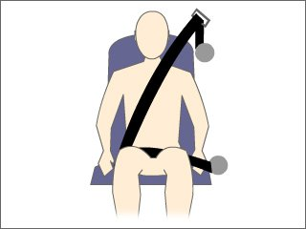
1.9 Ученик описывает действия по отстегиванию и пристегиванию ремня безопасности в переворачивающемся автомобиле (добровольно)
Для учителя: описание ученика должно содержать следующие обстоятельства:
Ремень безопасности должен удерживать человека в автомобиле и тормозить его движение по инерции в случае столкновения. Чем ближе ремень к телу, тем лучшую защиту он обеспечивает. Ослабленный ремень безопасности позволяет пассажиру удариться о рулевое колесо или другие детали интерьера автомобиля до того, как сработает удерживающая функция. Поэтому я всегда натягиваю ремень после того, как пристегну, и убеждаюсь, что он, не перекручиваясь, облегает тело.
Ремень безопасности должен проходить недалеко от шеи через плечо и грудную клетку, и через бедра в районе тазобедренных суставов. Если ремень безопасности располагается слишком низко относительно шеи, то во время столкновения человек может вылететь из автомобиля, если же ремень безопасности свисает слишком низко на груди, то он может сломать ребра. Если я сижу в автомобиле в толстой одежде, то ремень безопасности может оказаться в неправильном положении. Поэтому важно помещать ремень безопасности как можно ближе к телу, под толстую одежду.
2. Результат обучения: ученик пристегивает ремень безопасности в автомобиле и автобусе
2.1 Ученик сам оценивает свои действия и в течение месяца отмечает в дневнике, пристегивал ли он ремень безопасности, и почему. Ученик обосновывает свои действия.
2.2 Учитель получает обратную связь от водителя автобуса: пристегивал ли ученик ремень безопасности, и когда (если ученики пользуются школьным автобусом).
Для учителя: полезные ссылки
https://www.swedbank.ee/turvavoo/index.html
http://www.mnt.ee/public/Turvatoolid_webi.pdf
http://www.mnt.ee/index.php?id=16206
http://www.tlu.ee/opmat/ts/TST6019/turvav_kaitseb.html
http://www.tlu.ee/opmat/ts/TST6019/film1.html
http://www.youtube.com/watch?v=hP5ycrqyHmQ
СВЕТОВОЗВРАЩАТЕЛЬ
3. Результат обучения: ученик может описать принцип действия световозвращателя; ученик может обосновать, почему передвижение со световозвращателем безопаснее
3.1 По какой стороне дороги пешеходу безопаснее идти в темное время суток?
Для учителя: ответ на вопрос, требующий ответа в свободной форме:
На дороге, не имеющей тротуара, нужно двигаться по левой обочине или по левому краю проезжей части. Тогда пешеход своевременно видит приближающийся к нему по той же стороне дороги автомобиль и при необходимости может отойти в сторону.
3.2 Куда правильнее всего крепить световозвращатель?
Для учителя: ответ на вопрос, требующий ответа в свободной форме:
Световозвращатель носят справа примерно на высоте колен взрослого человека. Так световозвращатель оказывается со стороны, повернутой к проезжей части, и хорошо виден в свете фар приближающегося автомобиля. Световозвращатель крепится сбоку для того, чтобы человек не загораживал его своим телом.
3.3 Опиши, пожалуйста, принцип действия световозвращателя.
Для учителя: ответ на вопрос, требующий ответа в свободной форме:
В отличие от обычного зеркала, световозваращатель отражает попадающий на него световой пучок в сторону источника света даже в том случае, если свет не падает на световозвращатель под прямым углом.
3.4 Объясни, пожалуйста, почему передвигаться со световозвращателем безопаснее.
Для учителя: ответ на вопрос, требующий ответа в свободной форме:
Хотя пешеход видит свет автомобиля в темноте уже издалека, водитель транспортного средства различает пешехода без световозвращателя в свете ближних фар только с расстояния 30 метров. Тормозной путь автомобиля, движущегося со скоростью 90 км/ч, в два раза больше, чем 30 метров, поэтому водитель не может избежать наезда на пешехода, которого он неожиданно замечает на дороге. Качественный, то есть отвечающий требованиям световозвращатель, виден в свете ближних фар автомобиля уже со 130-150 метров, и у водителя в таком случае остается достаточно времени, чтобы снизить скорость и безопасно миновать пешехода.
4. Результат обучения: ученик носит световозвращатель в темноте
4.1 Классный руководитель совместно с местным констеблем в течение осенних месяцев наблюдает за тем, имеется ли у ученика правильно прикрепленный к верхней одежде и соответствующий требованиям световозвращатель.
4.2 Ученик сам оценивает свои действия и отмечает в своем дневнике, был ли в октябре и ноябре к его верхней одежде прикреплен световозвращатель, и когда. Ученик обосновывает свои действия.
Для учителя: полезные ссылки
http://www.mnt.ee/index.php?id=16204
http://www.youtube.com/watch?v=nKctggPZQRY
http://www.vedur.ee/puutepunkt/?op=body&id=62&cid=367
http://www.helkurid.com/nouded-helkuritele
http://www.ohutuliikleminekoigile.ee/uudised/milline-helkur-on-sobivaim-ja-kuidas-seda-kinnitada/
http://www.tlu.ee/opmat/ts/TST6020/helkur.html
ШЛЕМ
5. Результат обучения: ученик умеет правильно пользоваться шлемом
Теория
5.1 Посмотрите и решите, безопасен не приведенный на рисунке способ ношения шлема? Обоснуйте свой ответ.
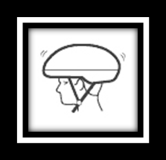
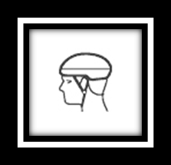
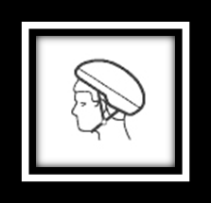
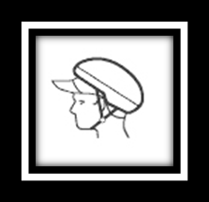
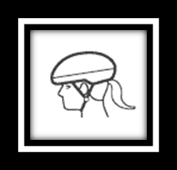
Варианты ответов:
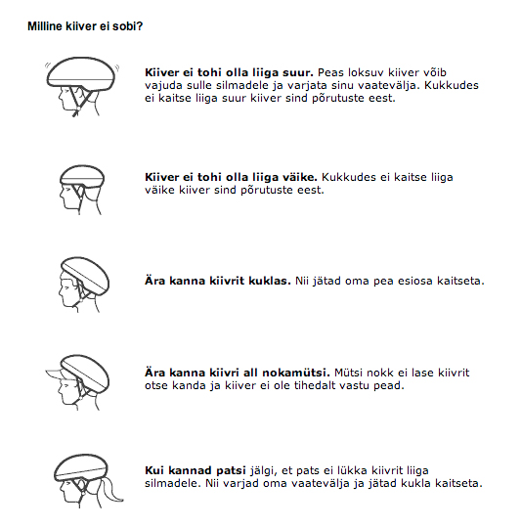
Какой шлем не подходит?
Шлем не должен быть слишком большим. Болтающийся на голове шлем может свалиться на глаза и загородить твое поле зрения. При падении слишком большой шлем не защитит голову от ушиба.
Шлем не должен быть слишком маленьким. При падении слишком маленький шлем не защитит голову от ушиба.
Не носи шлем на затылке. Так передняя часть головы остается незащищенной.
Не носи шлем поверх кепки. Козырек кепки не позволяет надеть шлем ровно, и шлем не прилегает к голове.
Если носишь хвостик или косичку, следи за тем, чтобы из-за них шлем не надвигался на глаза. Иначе он загородит твое поле зрения, к тому же, затылок будет не защищен.
Практическая деятельность
5.2 Ученик показывает, как он крепит шлем на голове.
Для учителя: шлем должен отвечать нормам качества и иметь соответствующую маркировку – CE, EN 1078
Шлем должен быть подобран по размеру. Размер можно регулировать с помощью устройства на затылке и ремешков.
Подбородочный ремешок следует застегивать сбоку, и он должен быт подходящей длины.
Если носишь очки, то следует примерять шлем с очками.
Если шлем пострадал, в нем могут возникнуть не заметные глазу микротрещины, поэтому шлем нужно немедленно заменить.
Правильная эксплуатация шлема
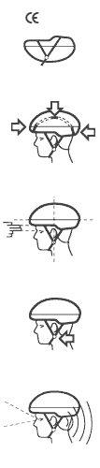
5.3 Ученик проверяет, правильно ли надет шлем у его одноклассника.
Для учителя: некоторые ученики специально надевают себе или им надевают шлем неправильно.
Для учителя: полезные ссылки
http://www.mnt.ee/index.php?id=11560
http://www.liikleja.ee/jalgratas/materjal.php?teema=kiiver
ДОРОЖНО-ТРАНСПОРТНЫЕ ПРОИСШЕСТВИЯ
6. Результат обучения: ученик описывает основные причины несчастных случаев, происходящих с пешеходами и велосипедистами; умеет читать статистику дорожного движения по рисункам и графикам
Теория
6.1 Ученик пишет рассказ, в котором описывает дорожно-транспортное происшествие, случившееся с одним из пешеходов и одним из велосипедистов (в том числе причины, последствия, возможности предотвращения).
6.2 Опиши на основании графика, в каком качестве дети чаще всего страдают в дорожно-транспортных происшествиях. Попробуйте обосновать.
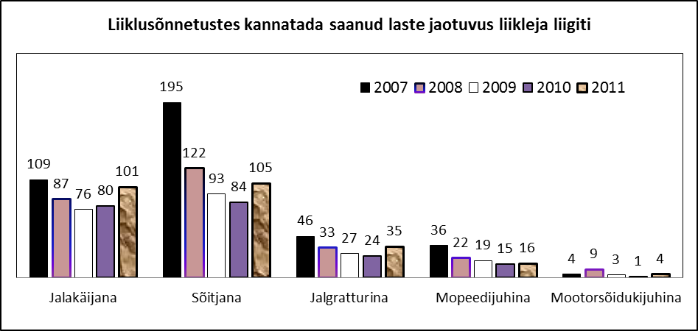
Классификация детей, пострадавших в ДТП, по их роли в дорожном движении
Пешеход Пассажир Велосипедист Водитель мопеда Водитель моторного транспортного средства

Для учителя: ответ на вопрос, требующий ответа в свободной форме:
Дети чаще всего передвигаются в качестве пешеходов, неосторожно выбегают на дорогу, выбегают на дорогу из-за автомобилей.
Дети много ездят с родителями на автомобиле, и, если происходит ДТП, то многие дети получают повреждения.
6.3 Заполни пропуски в таблице: найди, сколько детей пострадало в ДТП по каждому году
 | 2007 | 2008 | 2009 | 2010 | 2011
Количество ДТП, в которых пострадали дети | 336 | 236 | 204 | 191 | 225
из них погибли | 8 | 3 | 6 | 1 | 4
из них получили травмы | 382 | 269 | 213 | 203 | 257
Всего пострадавших детей | .......... | ……… | …………. | …………. | …………
(правильные ответы в таблице 390; 272; 219; 204; 261)
6.4 Найди в графике и таблице данные относительно 2011 года и заполни пробелы в тексте подходящими числами или словами.
Дети в качестве пассажиров – образуют от пострадавших детей самую ............................ [слово] группу, их число составляет ............ , или ............% от всех пострадавших детей. Среди пассажиров больше всех было детей до 6 лет – 41 ребенок. В случае с маленькими детьми виновником большей части дорожно-транспортных происшествий был водитель, в автомобиле которого находился ребенок – чаще всего отец или мать. 7-9-летние дети тоже чаще всего попадают в ДТП в качестве пассажиров в транспортных средствах своих родителей или близких родственников. Ремень безопасности не был пристегнут у 16 детей.
(правильные ответы в пробелы: большую; 105; 40%)
Дети в качестве пешеходов образуют следующую по численности группу пострадавших. Их общее количество в 2011 году составило ........... человек, т.е. ..............% от общего количества пострадавших детей.
В этой возрастной группе было, в свою очередь ..................... [слово] всего 7-9-летних – 37 детей, 10-12-летних пешеходов было 28, детей до 6 лет в качестве пешеходов попало в ДТП 15. Число 13-15-лнетних пешеходов, попавших в ДТП, составило 21.
(правильные ответы: больше; 101; 39%)
В качестве велосипедистов в ДТП попало ………. ребенка. Среди них было 2 дошкольника, пять 7-9-летних детей, 11 10-12-летних и 14 13-15-летних.
(правильный ответ: 35)
Управляя мопедом, в дорожно-транспортные происшествия попало ......... детей, из них один из 10-12-летней возрастной группы и 15 человек из 13-15-летней возрастной группы.
(правильный ответ: 16)
6.5 Опиши действия, которые помогли бы тебе избежать ДТП
Для учителя: ответ на вопрос, требующий ответа в свободной форме:
Я могу предотвратить попадание в дорожно-транспортное происшествие, если:
а) буду носить в темное время суток световозвращатель;
б) буду переходить дорогу в положенном месте;
в) буду переходить дорогу на зеленый сигнал светофора;
г) буду заботиться о себе и о других: например, переходя дорогу, убеждаюсь, что водитель меня заметил; если мне не очень срочно, то спокойно жду рядом с пешеходным переходом, пока автомобили остановятся;
д) когда я еду по дороге в транспортном средстве, я пристегиваю ремень безопасности;
е) за пределами населенного пункта я иду по левому краю дороги;
ж) я участвую в теоретических и практических курсах для велосипедистов;
з) я не выезжаю на велосипеде на проезжую часть;
и) выполняю указания знака «Уступи дорогу»;
й) на перекрестке соблюдаю правило «правой руки»;
к) не выезжаю, не останавливаясь, на «зебру».
Для учителя: полезные ссылки
http://www.mnt.ee/?id=10798
http://www.tlu.ee/opmat/ts/TST6020/index.html
http://ec.europa.eu/transport/road_safety/topics/serious_injuries/index_en.htm
ОПАСНЫЕ СИТУАЦИИ В ДОРОЖНОМ ДВИЖЕНИИ
7. Результат обучения: ученик умеет замечать и описывать возможные опасные ситуации в качестве пешехода, велосипедиста или пассажира автомобиля
Теория
Пересечение проезжей части в качестве пешехода
7.1 Рассмотри картинку на рисунке 1 и ответь на следующие вопросы.
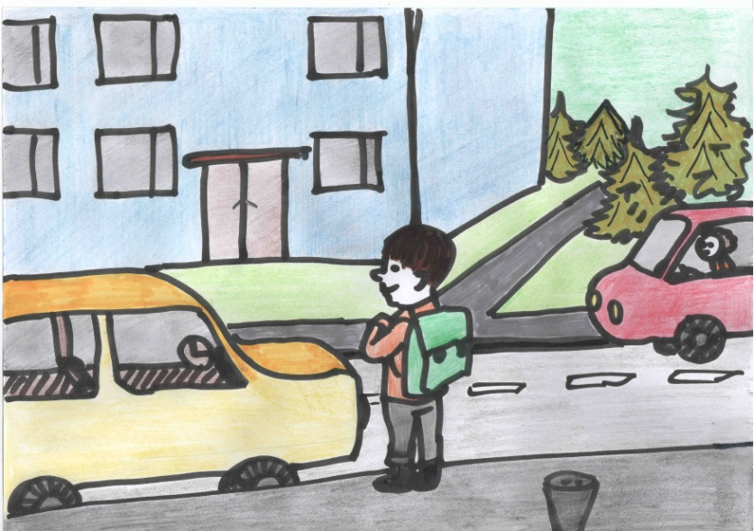
Рисунок 1.
- Что должен делать пешеход, если он хочет перейти через проезжую часть?
Для учителя: ответ на вопрос, требующий ответа в свободной форме: прежде всего пешеход должен остановиться. Хотя бы мгновение постоять, даже если очень спешишь, поскольку лучше опоздать, чем опасть под машину.
- Почему пешеход должен остановиться перед тем, как переходить через дорогу?
Для учителя: ответ на вопрос, требующий ответа в свободной форме: для того, чтобы осмотреться. Посмотреть, не приближаются ли автомобили.
- Куда должен посмотреть пешеход перед тем, как пересекать проезжую часть?
Для учителя: ответ на вопрос, требующий ответа в свободной форме: пешеход должен посмотреть в обе стороны. Как налево, так и направо. Главное – пару раз посмотреть в каждую сторону.
- Почему пешеход перед тем, как пересечь проезжую часть, должен посмотреть как направо, так и налево?
Для учителя: ответ на вопрос, требующий ответа в свободной форме: автомобиль может приближаться как слева, так и справа. Дорога может быть узкой. Дорога может быть односторонней. Если автомобиль совершает опережение, то он появляется не слева, а справа. Правило, согласно которому сначала нужно посмотреть налево, а потом направо, действует не всегда. Следует смотреть по два раза в каждую сторону.
- На что еще должен посмотреть пешеход перед тем, как пересекать проезжую часть?
Для учителя: ответ на вопрос, требующий ответа в свободной форме: если пешеход хочет пересечь проезжую часть, то следует посмотреть, в каком месте это можно сделать наиболее безопасным образом. Если на дороге есть места перехода дороги, нужно переходить по ним. Если мест перехода дороги нет, то следует найти место, где дорога и передвигающиеся по ней автомобили хорошо и издалека видны.
- Когда пешеходу следует прислушиваться перед пересечением проезжей части?
Для учителя: ответ на вопрос, требующий ответа в свободной форме: прислушиваться к звукам автомобилей следует в том случае, если дорога извилистая и автомобили плохо видно. Остановитесь и послушайте, не слышен ли рокот двигателей. Если слышен, то следует подождать, пока автомобиль проедет мимо.
- Когда пешеход может переходить через дорогу?
Для учителя: ответ на вопрос, требующий ответа в свободной форме: на дороге, показанной на картинке, мест для перехода дороги нет. Преимущественное право у автомобилей. Пешеход может переходить через дорогу только после того, как автомобиль проедет и дорога будет свободной. Если место перехода дороги или перекресток находится на расстоянии не более 100 метров, то стоит переходить по нему.
- Когда можно обходить стоящий у дороги автомобиль спереди?
Для учителя: ответ на вопрос, требующий ответа в свободной форме: обходить стоящий у дороги автомобиль спереди можно только в том случае, если вся обочина дороги уставлена автомобилями и другого места перехода дороги нет.
- Когда можно обходить стоящий у дороги автомобиль сзади?
Ответ: прежде всего следует подождать, пока автомобиль красного цвета не проедет мимо. Обходя автомобиль желтого цвета, следует остановиться и посмотреть, не выезжает ли из-за него какое-нибудь транспортное средство, и сразу посмотреть, нет ли за красным автомобилем еще одного транспортного средства.
- Что делать, если из-за желтого автомобиля и с другой стороны едут все новые и новые автомобили?
Для учителя: ответ на вопрос, требующий ответа в свободной форме: подождать, пока все транспортные средства не проедут.
Пересечение нерегулируемого пешеходного перехода (зебры)
- Что такое нерегулируемый пешеходный переход?
Для учителя: ответ на вопрос, требующий ответа в свободной форме: нерегулируемый пешеходный переход – это такое предназначенное для пересечения проезжей части место, на котором нет светофора или на котором светофор не работает либо на светофоре мигает желтый сигнал. Нерегулируемый пешеходный переход обозначается дорожными знаками или дорожными знаками и нарисованными на дороге полосами. Нерегулируемый пешеходный переход называют «зеброй».
- Для чего предназначена «зебра»?
Для учителя: ответ на вопрос, требующий ответа в свободной форме: «зебра» - это место, на котором пешеходы могут переходить через дорогу. Если на улице на расстоянии 100 метров имеется «зебра», то пешеход должен пересекать проезжую часть по ней.
- Что делать, если хотите пересечь проезжую часть, пользуясь нерегулируемым пешеходным переходом?
Для учителя: ответ на вопрос, требующий ответа в свободной форме: прежде всего следует остановиться и посмотреть налево и направо. Если ты на велосипеде, то нужно спешиться и, переходя дорогу, везти велосипед рядом с собой, поскольку так безопаснее.
- Куда должен смотреть пешеход, пользуясь «зеброй»?
Для учителя: ответ на вопрос, требующий ответа в свободной форме: пешеход должен смотреть за тем, может ли и хочет ли водитель автомобиля уступить ему дорогу и сможет ли затормозить. Если водитель не может или не успевает уступить дорогу, то пешеход должен пропустить автомобиль. Выходить на «зебру» можно только тогда, когда автомобилей нет или они достаточно далеко либо водитель уступает пешеходу дорогу. Перед тем, как выходить на «зебру», следует убедиться, что водитель уступает тебе дорогу.
- Можно ли выходить на «зебру», если водитель снизил скорость?
Для учителя: ответ на вопрос, требующий ответа в свободной форме: можно, но очень осторожно. Из-за медленно движущегося автомобиля может выехать автомобиль, движущийся с большей скоростью. Его водитель не видит, что впереди есть пешеходы.
- Как переходить через дорогу, если водитель остановился перед «зеброй»?
Для учителя: ответ на вопрос, требующий ответа в свободной форме: в любом случае нужно быть осторожным. Из-за стоящего транспортного средства может начать движение какое-либо другое транспортное средство. Нужно убедиться, что другие водители тоже уступают тебе дорогу.
- Что нельзя делать, переходя проезжую часть по «зебре»?
Для учителя: ответ на вопрос, требующий ответа в свободной форме:
- Нельзя не остановиться и, не посмотрев в обе стороны, выбегать на проезжую часть.
- Нельзя идти, не посмотрев за медленно движущийся или стоящий автомобиль.
- Нельзя забывать, что с другой стороны тоже может двигаться автомобиль.
- Нельзя бежать обратно с середины дороги.
- Нельзя, идя вместе с другими, неожиданно вырываться вперед.
- Нельзя медлить без причины.
r) Чем отличается место перехода дороги от нерегулируемого пешеходного перехода? Подчеркните, пожалуйста, правильный ответ.
а) Место перехода дороги ничем не отличается от пешеходного перехода (неверно)
б) В месте перехода дороги отсутствует присущая пешеходному переходу разметка (верно)
в) Пешеходу, переходящему проезжую часть в месте перехода дороги, водитель транспортного средства не должен уступать дорогу (неверно)
Для учителя:
Пешеход:
- должен двигаться по предназначенной для пешеходов дорожке или части дороги
- не может препятствовать движению транспортных средств и обуславливать опасную ситуацию
- пешеход, передвигающийся по дорогам застроенных территорий, то есть внутри населенных пунктов, должен двигаться по тротуару или, в случае отсутствия тротуара, по обочине дороги.
- в случае отсутствия тротуара и обочины дороги или если они не подходят для передвижения пешком, можно идти по проезжей части, ближе к ее краю, не мешая при этом транспортным средствам.
Для пересечения проезжей части, помимо пешеходного моста или туннеля, пешеходного перехода и перекрестка, пешеход может пользоваться также предназначенным для пересечения проезжей части местом перехода дороги. Место перехода дороги отличается от пешеходного перехода в том смысле, что у пешехода, пересекающего проезжую часть по месту перехода дороги, нет преимущества перед водителем транспортного средства. Кроме того, в месте перехода дороги отсутствует присущая пешеходному переходу разметка.
https://www.eesti.ee/est/teemad/kodanik/liiklus/liikluskorraldus/jalakaija
7.2 Рассмотри картинку на рисунке 2 и ответь на следующие вопросы.
Пересечение нерегулируемого пешеходного перехода
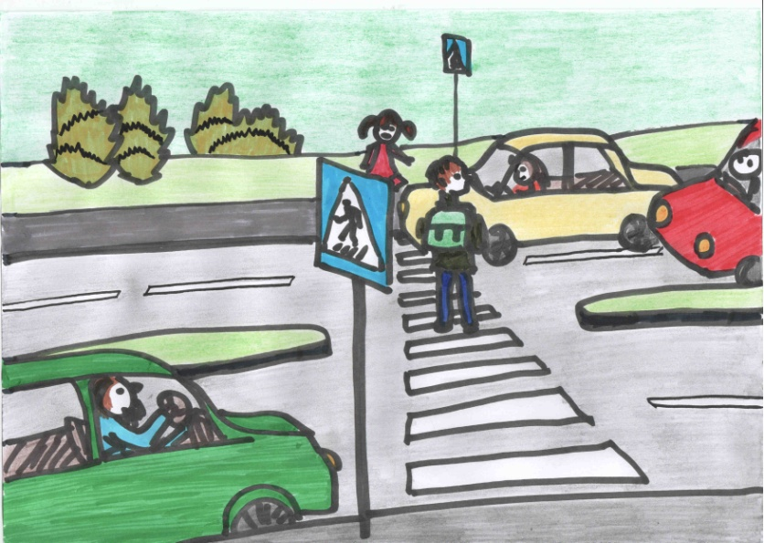
Рисунок 2.
- На что должна смотреть изображенная на рисунке девочка, стоящая у дороги?
Для учителя: ответ на вопрос, требующий ответа в свободной форме – девочка должна посмотреть, уступает ли ей дорогу водитель желтого автомобиля. Когда желтый автомобиль проехал, нужно посмотреть, уступает ли дорогу водитель красного автомобиля. Если водитель не останавливается, то следует ждать новой возможности. Если водитель останавливается, то нужно дойти до середины дороги и посмотреть, уступают ли пешеходу дорогу автомобили, движущиеся с противоположного направления.
- На что должна смотреть изображенная на рисунке девочка, достигнув середины дороги?
Для учителя: ответ на вопрос, требующий ответа в свободной форме – девочка, дойдя до середины дороги, должна посмотреть, уступает ли ей дорогу водитель зеленого автомобиля. Если автомобиль не останавливается, нужно ждать. Если останавливается, то можно пересекать дорогу. Проходя перед зеленым автомобилем, следует убедиться, что водитель ближайшего желтого автомобиля уступает дорогу. Идти дальше можно только в том случае, если девочка уверена, что водитель желтого автомобиля пропускает ее.
- На что должен обратить внимание мальчик, стоящий на островке безопасности?
Для учителя: ответ на вопрос, требующий ответа в свободной форме – мальчик должен посмотреть, уступает ли ему дорогу водитель красного автомобиля.
- Что должен делать мальчик на рисунке, если водитель красного автомобиля останавливается?
Для учителя: ответ на вопрос, требующий ответа в свободной форме – мальчик, проходя перед красным автомобилем, должен посмотреть, не выезжает ли из-за него другое транспортное средство. Идти дальше можно только в том случае, если на другой полосе транспортных средств нет или если они останавливаются и уступают мальчику дорогу.
Пересечение регулируемого пешеходного перехода
- Что называется регулируемым пешеходным переходом?
Для учителя: ответ на вопрос, требующий ответа в свободной форме – регулируемым пешеходным переходом называется место перехода дороги со светофором и знаком пешеходного перехода. На проезжей части могут быть нанесены полосы «зебры».
- Что нужно делать, если ты подошел к пешеходному переходу со светофором?
Для учителя: ответ на вопрос, требующий ответа в свободной форме – остановиться и посмотреть, какие это светофоры.
Нужно посмотреть, предназначен ли светофор для всех участников движения или для пешеходов есть отдельный светофор.
Посмотреть, какой светофор показывает сигнал именно для того места дороги, которое вы собираетесь переходить.
Нужно посмотреть, какой сигнал горит у этого светофора.
- Можно ли переходить проезжую часть на красный сигнал светофора?
Для учителя: ответ на вопрос, требующий ответа в свободной форме – на красный нельзя, нужно подождать.
- Можно ли переходить проезжую часть на желтый сигнал светофора?
Для учителя: ответ на вопрос, требующий ответа в свободной форме – на желтый свет можно идти, если он все время мигает. Если светофор все время мигает желтым светом или если светофор вообще не работает, то нужно переходить через дорогу, как по нерегулируемому пешеходному переходу. Если желтый свет загорается между зеленым и красным, то на желтый свет дорогу переходить нельзя.
- Можно ли переходить через дорогу на зеленый сигнал светофора?
Для учителя: ответ на вопрос, требующий ответа в свободной форме – на зеленый можно.
- Когда можно переходить дорогу на зеленый сигнал светофора?
Для учителя: ответ на вопрос, требующий ответа в свободной форме – переходить можно тогда, когда вы убедились, что все автомобили остановились и ни один водитель не несется к пешеходному переходу.
- Можно ли переходить дорогу, если на светофоре, предназначенном для автомобилей, горит красный сигнал и на светофоре для пешеходов, горит зеленый сигнал?
Для учителя: ответ на вопрос, требующий ответа в свободной форме – можно, поскольку на светофоре, предназначенном для пешеходов, горит разрешающий сигнал, но следует быть внимательным в отношении автомобилей, намеревающихся совершить поворот.
- Можно ли переходить дорогу, если на большом светофоре горит зеленый сигнал, а на маленьком светофоре для пешеходов горит красный сигнал?
Для учителя: ответ на вопрос, требующий ответа в свободной форме – нельзя, поскольку на светофоре, предназначенном для пешеходов, горит красный сигнал.
- Можно ли идти, если на обоих светофорах горит красный сигнал?
Для учителя: ответ на вопрос, требующий ответа в свободной форме – нельзя, поскольку на светофоре, предназначенном для пешеходов, горит красный сигнал.
- Можно ли идти, если на обоих светофорах горит зеленый сигнал?
Для учителя: ответ на вопрос, требующий ответа в свободной форме – можно, поскольку на светофоре, предназначенном для пешеходов, горит зеленый сигнал, но следует быть внимательным по отношению к автомобилям, совершающим поворот направо.
- Пропускают ли пешеходов водители автомобилей, поворачивающих направо?
Для учителя: ответ на вопрос, требующий ответа в свободной форме – пешеходов не пропускают водители, не соблюдающие правила дорожного движения и не уважающие других участников дорожного движения или же невнимательные водители.
- Можно ли выскакивать на пешеходный переход на велосипеде?
Для учителя: ответ на вопрос, требующий ответа в свободной форме – никогда нельзя выскакивать на пешеходный переход на велосипеде. Замедлите скорость и убедитесь, что к переходу не приближаются автомобили. Приблизившись к пешеходному переходу, нужно всегда сходить с велосипеда и толкать его рядом с собой, поскольку так безопаснее. Выполняйте все правила, действующие для пешеходов, и будьте внимательны.
- Как называется перекресток, на котором порядок движения определяют сигналы светофора или регулировщика?
Для учителя: ответ на вопрос, требующий ответа в свободной форме – перекресток называется регулируемым перекрестком.
7.3 Рассмотри картинку на рисунке 3 и ответь на следующие вопросы.
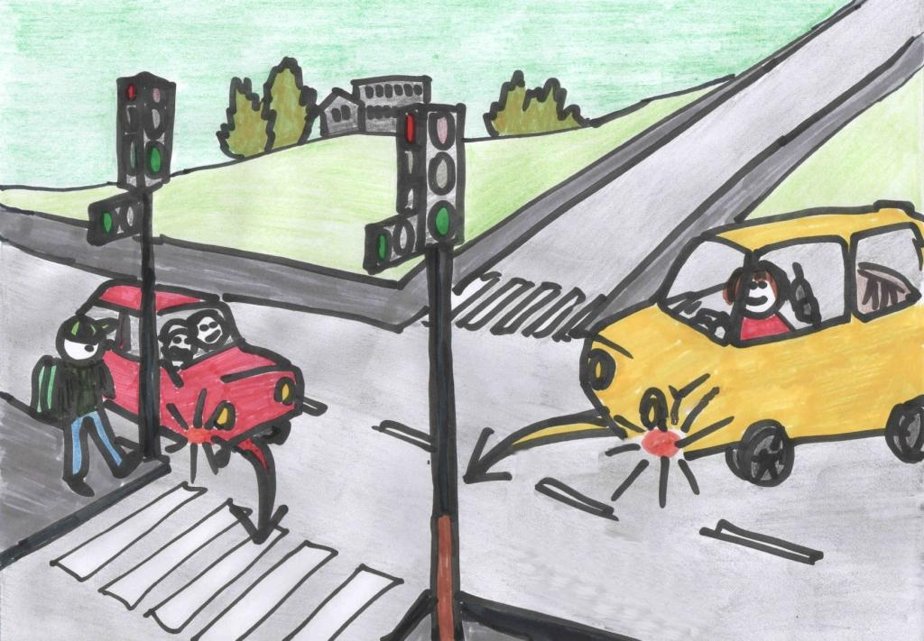
Рисунок 3.
- На что должен обратить внимание мальчик, если он переходит дорогу на разрешающий зеленый сигнал светофора?
Для учителя: ответ на вопрос, требующий ответа в свободной форме – мальчик должен обратить внимание на автомобили, совершающие поворот.
- Кто кому должен уступать дорогу?
Для учителя: ответ на вопрос, требующий ответа в свободной форме – водители совершающих поворот автомобилей должны уступить дорогу мальчику.
- Чем опасен красный автомобиль, совершающий поворот направо?
Для учителя: ответ на вопрос, требующий ответа в свободной форме – красный автомобиль опасен тем, что он выезжает из-за спины и его не всегда можно заметить. Мальчик должен оглянуться и убедиться, что водитель желтого автомобиля тоже уступает ему дорогу.
- Чем опасен желтый автомобиль, совершающий поворот налево?
Для учителя: ответ на вопрос, требующий ответа в свободной форме – желтый автомобиль опаснее тем, что его не видно из-за автомобилей, движущихся прямо. Его водитель больше смотрит на автомобили, движущиеся прямо, и забывает о пешеходах. Он спешит и не всегда может затормозить. Кроме того, водитель желтого автомобиля разговаривает по мобильному телефону, хотя во время езды этого делать нельзя, так как разговор по телефону отвлекает внимание от управления автомобилем.
Переход через дорогу при выходе из автобуса
7.4 Рассмотри картинку на рисунке 4 и ответь на следующие вопросы.
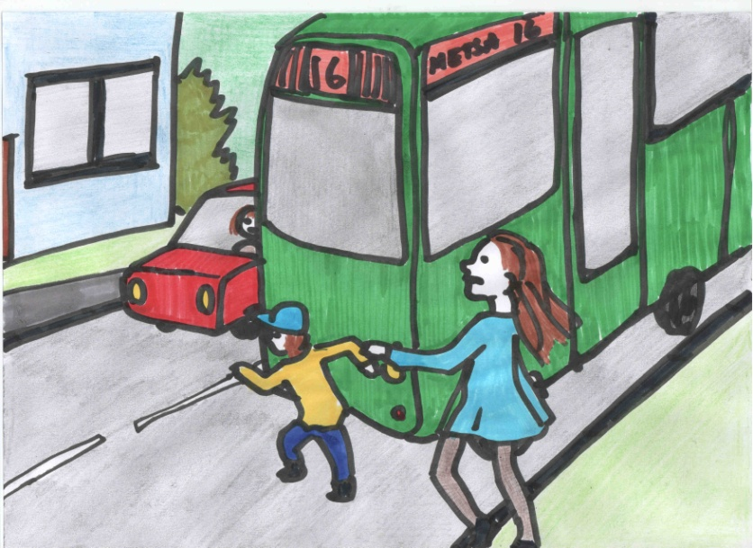
Рисунок 4.
- Что изображено на картинке?
Для учителя: ответ на вопрос, требующий ответа в свободной форме – мальчик начал переходить дорогу за автобусом. Из-за автобуса показался красный автомобиль. Девочка тянет мальчика назад, чтобы он не попал под автомобиль.
- Что случилось бы, если бы девочка не оттащила мальчика назад?
Для учителя: ответ на вопрос, требующий ответа в свободной форме – если бы девочка не удержала мальчика, то он попал бы под машину.
- Почему мальчик попал бы под машину?
Для учителя: ответ на вопрос, требующий ответа в свободной форме – мальчик попал бы под машину потому, что он не видел из-за автобуса приближающийся автомобиль. Водитель автомобиля тоже не видит выбегающего из-за автобуса мальчика. Даже если бы он стал тормозить, от этого не было бы пользы, автомобиль все равно наехал бы на мальчика. Если бы не девочка, произошло бы несчастье.
- Можно ли переходить дорогу, обходя стоящий автобус спереди?
Для учителя: ответ на вопрос, требующий ответа в свободной форме – переходить дорогу, обходя автобус спереди, тоже нельзя. Точно так же автобус может объезжать автомобиль, мальчик не видит автомобиля, водитель не видит мальчика.
- Как переходить дорогу на автобусной остановке?
Для учителя: ответ на вопрос, требующий ответа в свободной форме – если поблизости есть место перехода дороги, то нужно переходить дорогу по нему. Лучше всего – вместе с другими пассажирами. Выбегать вперед или отставать не стоит. Держаться других – самый лучший вариант.
- Что делать, если поблизости нет места перехода дороги?
Для учителя: ответ на вопрос, требующий ответа в свободной форме – следует подождать, пока автобус не отъедет. Автобус больше не будет загораживать проезжающие автомобили. Через дорогу можно идти в том случае, если все транспортные средства хорошо видны, если они проехали или находятся далеко.
- Что делать, если автобус остается стоять на остановке?
Для учителя: ответ на вопрос, требующий ответа в свободной форме – если автобус остается на остановке на длительное время, то следует отойти от автобуса. На такое расстояние, при котором оказываются видны, появляющиеся из-за автобуса транспортные средства. Пересекать проезжую часть можно тогда, когда выезжающие из-за автобуса транспортные средства проехали ил находятся далеко.
- Чего точно нельзя делать, ожидая автобуса или другого общественного транспорта?
Для учителя: ответ на вопрос, требующий ответа в свободной форме – общественный транспорт можно ждать в предусмотренном для этого месте и не входить в транспортное средство до тех пор, пока оно полностью не остановится.
Ожидая общественный транспорт, нельзя толкаться с друзьями или бегать по остановке. Так вы мешаете другим людям или, что еще страшнее, можете в запале оказаться на проезжей части и попасть под колеса проезжающих автомобилей.
- Что следует учитывать зимой?
Для учителя: ответ на вопрос, требующий ответа в свободной форме – зимой остановки зачастую очень скользкие. Это касается как пешеходов, так и водителей транспортных средств. Поэтому, ожидая автобус, нельзя стоять слишком близко к краю проезжей части. Нужно быть острожным и при входе в автобус или выходе из автобуса, чтобы не поскользнуться. И стараться всегда держаться за поручни.
- Что делать, чтобы не упасть?
Для учителя: ответ на вопрос, требующий ответа в свободной форме – для этого, входя в автобус или выходя из автобуса, нужно обязательно держаться за поручни. Входя в автобус или выходя из него, не стоит толкаться и спешить.
- О чем следует помнить в темное время суток?
Для учителя: ответ на вопрос, требующий ответа в свободной форме – в темное время суток пешеход должен носить световозвращатель. В том числе и ожидая автобуса. Так водителю автобуса легче заметить ожидающих, особенно на темном шоссе, где отсутствует всякое освещение.
- При каких условиях езда на велосипеде может быть опасной?
Для учителя: ответ на вопрос, требующий ответа в свободной форме – до достижения определенной скорости велосипед остается неустойчивым и может начать вилять по дороге. Велосипеды очень чувствительные к боковому ветру, и часто люди ездят на велосипедах по дорогам с плотным движением, где транспортные средства могут создавать существенные «сквозняки».
Зачастую тормоза велосипедов очень плохие, и поэтому при резком торможении колесо может легко проскальзывать. В случае с детьми движения тела особенно легко переносятся на велосипед.
Зачастую детям покупаются слишком большие велосипеды – на вырост; это еще больше затрудняет управление велосипедом.
Кроме прочего, велосипедист для контроля над дорожным движением и дорожными условиями, а также для адаптации к ним должен уметь ориентироваться, оценивать существующие вокруг опасности и быть готовым к быстрому принятию решений. У детей могут возникнуть сложности с выполнением правил установленных, для велосипедистов.
Самостоятельно можно ездить по проезжей части на велосипеде с 10-летнего возраста, у 10-15-летнего велосипедиста должно быть при себе водительское удостоверение велосипедиста.
На велосипеде опасно ездить во время сильного дождя и в темное время суток. В таких условиях видимость очень плохая, и это может обусловить опасные ситуации. Также на мокрой дороге нельзя останавливать велосипед так же резко, как на сухой дороге.
Опасно и спускаться с горы на большой скорости, особенно если колесо попадет на обочину, где имеются камешки и песок. В таком случае велосипедист может не справиться с управлением.
При выезде на середину дороги для того, чтобы повернуть налево, нужно быть предельно внимательным. Вы должны пропустить всех, кто едет прямо, и убедиться, что вы никого не «подрезаете». Нужно пропустить и тех, кто движется по главной дороге, и тех, кто едет справа.
7.5 Закончи предложения правильно.
1. На перекрестке равнозначных дорог первым начинает …  2. Выезжая на велосипеде со стоянки …  3. Совершая правый поворот …  4. При пересечении велосипедной дорожки с проезжей частью ...  5. Передвигаясь по городу на велосипеде или мопеде…  6. Велосипед и мопед в дорожном движении …  7. Если регулировщик повернут ко мне боком …  8. Поворачивая налево …  9. При езде по проезжей части я соблюдаю разумную дистанцию … | … всегда пропускаю пешехода, переходящего дорогу.  ... пропускаю общественный транспорт, отъезжающий от остановки.  ... поскольку едущий впереди может неожиданно затормозить.  ... всегда пропускаю тех, кто движется по пешеходной дорожке и по проезжей части.  … всегда пропускаю тех, кто едет прямо и поворачивает направо.  .... пропускаю тех, кто движется по проезжей части.  ... то я могу ехать в любом направлении.  ... приравниваются к любому другому механическому транспортному средству.  ... двигаться тот, у кого нет помехи справа.
Ответ:
1. На перекрестке равнозначных дорог первым начинает …  2. Выезжая на велосипеде со стоянки …  3. Совершая правый поворот …  4. При пересечении велосипедной дорожки с проезжей частью ...  5. Передвигаясь по городу на велосипеде или мопеде…  6. Велосипед и мопед в дорожном движении …  7. Если регулировщик повернут ко мне боком …  8. Поворачивая налево …  9. При езде по проезжей части я соблюдаю разумную дистанцию … | (3) всегда пропускаю пешехода, переходящего дорогу.  (5) пропускаю общественный транспорт, отъезжающий от остановки.  (9) поскольку едущий впереди может неожиданно затормозить.  (2) всегда пропускаю тех, кто движется по пешеходной дорожке и по проезжей части.  (8) всегда пропускаю тех, кто едет прямо и поворачивает направо.  (4) пропускаю тех, кто движется по проезжей части.  (7) то я могу ехать в любом направлении.  (6) приравниваются к любому другому механическому транспортному средству.  (1) двигаться тот, у кого нет помехи справа.
8. Результат обучения: ученик умеет анализировать свое поведение в дорожном движении
8.1 Ученик в дни с разными погодными условиями (в том числе в темное время суток) наблюдает за ситуациями в дорожном движении по пути в школу и описывает в своем дневнике те ситуации, которые, по его мнению, являются опасными.
Для учителя: полезные ссылки
http://www.mnt.ee/?id=10798
ТРЕБОВАНИЯ К ПЕШЕХОДАМ И ВЕЛОСИПЕДИСТАМ
9. Результат обучения: ученик знает и соблюдает требования, предъявляемые к пешеходам и велосипедистам
Теория
9.1 Какие из этих участников дорожного движения могут двигаться по изображенной на фото дороге?
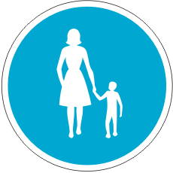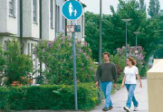
а) электрический двухколесный самокат (верно)
б) пешеход (верно)
в) велосипедист (неверно)
9.2 Какие из этих участников движения могут передвигаться по велосипедной дорожке?
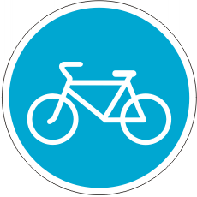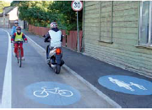
а) водитель мопеда (верно)
б) велосипедист (верно)
в) человек на электрическом двухколесном самокате (верно)
г) пешеход (неверно)
д) водитель детской машины на аккумуляторе (неверно)
9.4 В каких случаях можно ездить на велосипеде по тротуару?
- Если на проезжей части есть большие дыры (верно)
- Если тебе 15 лет (неверно)
- Если мама и папа едут вместе с ребенком младше 13 лет (верно)
- Если у велосипедиста в велосипедном кресле сидит маленький ребенок (верно)
9.5 Рассмотри картинку на рисунке 5 и ответь на следующие вопросы.
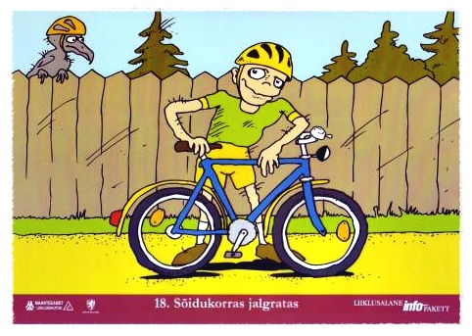
Рисунок 5.
- Почему у велосипеда должен быть тормоз?
Для учителя: ответ на вопрос, требующий ответа в свободной форме: тормоза нужны для того, чтобы велосипедист мог снижать скорость или останавливаться до того, как врежется в человека, выскочит на перекресток, доедет до светофора, проезжей части, дыры в дорожном покрытии или лужи, наедет на камень ли какое-нибудь другое препятствие, до того, как перед ним пробежит собака или кошка и т.д.
- Зачем велосипедисту сигнальный звонок?
Для учителя: ответ на вопрос, требующий ответа в свободной форме: сигнальный звонок нужен для того, чтобы подавать сигналы пешеходам и другим велосипедистам, предупреждать их, чтобы они не оказались на пути велосипеда или отступили в сторону.
- Где у велосипеда должен быть световозвращатель?
Для учителя: ответ на вопрос, требующий ответа в свободной форме: световозвращатели должны быть как минимум с обеих сторон одного колеса.
- Почему у велосипеда световозвращатели должны быть с обеих сторон?
Для учителя: ответ на вопрос, требующий ответа в свободной форме: чтобы водитель автомобиля видел велосипед с обеих сторон, когда, например, велосипедист едет по главной дороге, а водитель автомобиля хочет выехать со второстепенной дороги.
- Почему у велосипеда и минимопеда в темное время суток должен спереди гореть белый фонарь, а сзади – красный?
Для учителя: ответ на вопрос, требующий ответа в свободной форме: так велосипедиста и водителя минимопеда лучше видно водителю автомобиля в темноте, и это снижает риск наезда.
- Как нужно ехать по проезжей части на велосипеде и минимопеде?
Для учителя: ответ на вопрос, требующий ответа в свободной форме: двигаться по проезжей части на велосипеде и минимопеде нужно как можно ближе к правому краю дороги.
10. Результат обучения: ученик соблюдает правила дорожного движения
Практическая деятельность
10.1 Ученик наблюдает за поведением в дорожном движении одного из своих одноклассников в качестве пешехода и велосипедиста и отмечает в своем дневнике, что этот ученик, по его мнению, делал правильно, а что не правильно.
Учитель называет маршрут из пункта А в пункт Б. Длина маршрута должна быть не менее 1 километра. В зависимости от местонахождения школы и от среды дорожного движения ученик должен перейти через нерегулируемый пешеходный переход, пройти по тротуару, в случае его отсутствия – по обочине дороги.
Для учителя: ответ на вопрос, требующий ответа в свободной форме: при пересечении проезжей части оценивается: то, как ученик следит за дорожным движением, убеждается, что транспортные средства остановились и можно безопасно переходить дорогу. При движении по тротуару учитывается правило «правой руки». При движении по обочине нужно идти навстречу транспорту.
Для учителя: полезные ссылки
http://www.mnt.ee/public/Vali_lapsele_ohutu_koolitee.pdf
http://www.dft.gov.uk/think/education/secondary/media/incident-scene-11-14/
http://www.dft.gov.uk/think/education/secondary/media/incident-scene-14-16/
http://ec.europa.eu/transport/road_safety/pdf/news/nl11_en.pdf
http://europa.eu/rapid/press-release_IP-13-236_en.htm
http://ec.europa.eu/transport/road_safety/specialist/knowledge/index.htm
http://www.mnt.ee/public/Jalgrattagaliikluses.pdf
СООБЩЕНИЕ О ДОРОЖНО-ТРАНСПОРТНОМ ПРОИСШЕСТВИИ
11. Результат обучения: ученик умеет сообщать взрослым или полиции об опасных ситуациях в дорожном движении

Теория
11.1 Когда нужно звонить по короткому номеру полиции 110?
Для учителя: ответ на вопрос, требующий ответа в свободной форме: в случае дорожно-транспортного происшествия, в результате которого пострадал или погиб человек, водитель должен:
- при необходимости вызвать скорую помощь или полицию;
- сообщить о случившемся в полицию;
- записать имена и адреса свидетелей.
11.2 Как действовать, если произошло дорожно-транспортное происшествие с имущественным ущербом?
Для учителя: ответ на вопрос, требующий ответа в свободной форме: существует 2 возможности:
1. если участвовавшие в ДТП водители или водитель и лицо, понесшее имущественный ущерб, при оценке причин происшествия и вопросов ответственности приходят к единому мнению и письменно оформляют свое мнение, то сообщать о ДТП в полицию не нужно;
2. если при оценке причин происшествия и вопросов ответственности они расходятся во мнениях или если лицо, понесшее ущерб, неизвестно, то водитель должен сразу сообщить о ДТП в полицию и действовать в соответствии с полученными от полиции распоряжениями.
11.1 Что делать, если ты становишься свидетелем или участником дорожно-транспортного происшествия?
Для учителя: ответ на вопрос, требующий ответа в свободной форме: обязательно зови на помощь, если
- есть пострадавшие,
- есть риск возгорания автомобиля,
- люди застряли в транспортном средстве
- вытек бензин, топливо или масло.
Практическая деятельность
11.4 Ученики смотрят короткий ролик о дорожно-транспортном происшествии (например, о каком-нибудь столкновении) или о другой опасной ситуации (светофор не работает, дерево упало на дорогу, маленькие дети играют у дороги в мяч и т.п.) и пишут в своих дневниках, что бы они говорили, позвонив на короткий номер 110 и сообщая о дорожно-транспортном происшествии или опасной ситуации.
Для учителя:
1. Называет свое имя
2. Говорит что случилось?
3. Где случилось?
4. Есть ли пострадавшие и сколько их?
Для учителя: полезные ссылки
http://politsei.ee/et/nouanded/liiklus/
http://politsei.ee/et/nouanded/liiklus/mida-teha-liiklusonnetuse-korral/
БЕЗОПАСНЫЙ ПУТЬ В ШКОЛУ
12. Результат обучения: ученик фиксирует на карте опасные места, имеющиеся на пути в школу, добавляет описание опасности; ученик умеет планировать путь в школу с учетом безопасности
12.1 Нарисуй на бумаге свой путь в школу и отметь на рисунке опасные места, попадающиеся на твоем пути. Напиши, почему это опасно для тебя.
а) Как ты ведешь себя в опасной ситуации, например, когда напротив школы есть автобусная остановка, но нет пешеходного перехода, ведущего к школе?
Для учителя: задание можно выполнить и с домашней страницы Департамента шоссейных дорог
http://www.mnt.ee/index.php?id=12398
Для учителя: полезная ссылка: http://www.mnt.ee/index.php?id=12399
КУЛЬТУРА ДОРОЖНОГО ДВИЖЕНИЯ
13. Результат обучения: ученик умеет описывать суть культуры дорожного движения разных стран, в том числе Эстонии
13.1 Размести страны по количеству погибших в ДТП в 2010 году от лучшего показателя к худшему. Назови пять стран, в которых показатель безопасности дорожного движения – количество погибших – самый низкий.
(правильный ответ: Швеция, Великобритания, Нидерланды, Мальта, Германия)
13.2 С какой страной Европейского союза показатели Эстонии в 2010 году были больше всего похожи? (правильный ответ: Латвия, Литва, Польша, Словения, Болгария)
 | Погибших на млн. жителей
 | 2008 | 2009 | 2010
Австрия | 82 | 76 | 66
Бельгия | 88 | 88 | 76
Болгария | 139 | 118 | 102
Эстония | 98 | 73 | 58
Испания | 68 | 59 | 52
Нидерланды | 41 | 39 | 32
Ирландия | 64 | 54 | 48
Италия | 79 | 71 | 65
Греция | 139 | 129 | 112
Кипр | 104 | 89 | 75
Литва | 148 | 110 | 90
Люксембург | 72 | 95 | 62
Латвия | 139 | 112 | 97
Мальта | 37 | 52 | 36
Польша | 143 | 120 | 102
Португалия | 83 | 79 | 79
Франция | 67 | 66 | 62
Швеция | 43 | 39 | 28
Румыния | 142 | 130 | 111
Германия | 54 | 51 | 45
Словакия | 115 | 71 | 52
Словения | 106 | 84 | 68
Финляндия | 65 | 52 | 51
Великобритания | 43 | 38 | 31
Дания | 74 | 55 | 48
Чехия | 104 | 86 | 76
Венгрия | 99 | 82 | 74
Всего по ЕС | 78 | 70 | 61
13.3 Что можешь сделать ты, чтобы повысить культуру дорожного движения в Эстонии?
Для учителя: ответ на вопрос, требующий ответа в свободной форме:
всегда соблюдаю правила дорожного движения. Стараюсь быть внимательным к своим одноклассникам и считаться с ними.
Буду своим поведением показывать пример одноклассниками и друзьям.
Буду призывать своих спутников к порядку, то есть вести себя правильно.
Буду проверять, чтобы мама-папа-братья-сестры пристегивали ремни безопасности и надевали шлемы.
Буду проверять, чтобы у мамы-папы-бабушки был световозвращатель на одежде.
Для учителя: полезные ссылки
http://www.mnt.ee/index.php?id=11238
http://www.tlu.ee/opmat/hk/opiobjekt/Hoiakud/index.html
http://www.mnt.ee/public/com_20072010_et.pdf
http://ec.europa.eu/transport/road_safety/glance/index_en.htm
http://ec.europa.eu/transport/road_safety/specialist/knowledge/index.htm
http://ec.europa.eu/transport/road_safety/pdf/projects/rose-25.pdf

